**Universidad latina de panamá**

**Sede central**

**Facultad de ingeniería**

**Licenciatura en ingeniería mecatrónica**

**Diseño mecatrónico**

**Grupo: 1**

**Optimización en la recolección de desechos sólidos, utilizando herramientas GIS: caso de estudio en ciudad de Panamá**

**Participante:**

**Alex Montero**

**8-920-1993**

**Facilitador:**

**Pablo González**

**Ciudad de Panamá, Panamá**

**2020**

**Introducción**

Tenemos una carrera contra el reloj para salvar nuestro planeta, puede sonar alarmista pero no lo es, se pronostica que al ritmo que vamos a 2050 las infecciones resistentes a los antimicrobianos pueden convertirse en la principal causa de muerte en el mundo. Las investigaciones han concluido que patógenos anteriormente vulnerables son capaces de adquirir genes de resistencia de las bacterias ambientales. El impacto de una buena o mala disposición de los desechos urbanos se traduce en bacterias ambientales, que pueden estar cerca de nuestras casas, en los suelos o los acueductos (Programa de las Naciones Unidas para el Medio ambiente, 2017).

No es un secreto la necesidad de un cambio en nuestro sistema de recolección, transporte y trata de desechos sólidos, me atrevería a decir que hay que crear un sistema totalmente nuevo. En busca de posibles soluciones al manejo de desechos sólidos en Panamá y tomando en cuenta que no es viable por muchos factores, como por ejemplos, culturales y de infraestructura desarrollar una propuesta de cambio radical, decidí impartir un viaje por las posibilidades de mejorar la recolección y transporte de estos, con el fin de optimizarlo.

El crecimiento global y urbano no se detiene, durante las últimas dos décadas el consumo y la generación de desechos ha crecido de 0.5 Kg a 1.7 Kg/persona por día y seguirá creciendo simultáneamente, esto nos indica que si ya tenemos problemas con la recolección a futuro si no se empiezan a tomar las medidas necesarias podríamos llegar a tener mayores problemas de salubridad debido al mal manejo de los desechos sólidos (Singh, 2019).

Existen distintas herramientas y métodos para la recolección y manejo de datos respecto a optimización de movilidad en el enfoque que se desee, el sistema de información geográfica es el más adecuado en nuestro caso, transporte y recolección de desechos sólidos.

Se creará una propuesta en base a la investigación de campo realizada esperando los siguientes impactos positivos: lugares de colección controlados (sin tanques de basuras sobrellenados), sistema de transporte y recolección eficiente y seguro, optimización de los recursos de transporte que se traduzcan a un mejor resultado y mejores controles sobre lo ya existente.

Esta propuesta abrirá el camino a muchos más estudios que busquen llevar a la acción planes de mejora de nuestro manejo integral de desechos sólidos.

# Contenido

1. Contenido 3

1. El problema de investigación 3

1.1. Antecedentes 4

1.2. Justificación 4

1.3. Preguntas de investigación 4

1.4. Objetivos generales 5

1.5. Hipótesis 5

2. Marco teórico y conceptual. 5

2.1. Gestión de desechos 6

2.2. Modelo de gestión actual de desechos en Panamá 6

2.3. Variables para estudiar 7

3. Metodología 8

3.1. Tipo de investigación 8

3.2. Objeto de la investigación 8

3.3. Obtención de datos 8

3.4. Tratamiento de la información 9

3.5. Limitaciones y delimitaciones 9

3.6. Proyecciones 9

4. Bibliografía 9

# El problema de investigación

## Antecedentes

El crecimiento global nos llevará a tener entre 9.5 y 10 mil millones de personas en el 2050, actualmente somos 7.6 mil millones. El crecimiento urbano es directamente proporcional al crecimiento de la población, lo cual impacta directamente en la generación de desechos sólidos, durante las últimas dos décadas el consumo y la generación de desechos ha crecido de 0.5 Kg a 1.7 Kg/persona por dia. Estos datos nos brindan un panorama del complicado escenario y los graves problemas ambientales que acarrea no tener sistemas eficientes de recolección y trata de desechos sólidos (Singh, 2019).

En Panamá se genera gran cantidad de desechos, parte de las razones son: inexistente cultura de reciclaje, tampoco se educa para reutilizar o reducir. Existe la necesidad de optimizar el sistema de recolección de los desechos sólidos, para que sea más eficiente, con respecto a las distintas variables que se asignaron para el correcto análisis de generación de los desechos por sector.

El problema se ha intensificado a nivel global debido a la incertidumbre presente en muchas variables del sistema. Las incertidumbres causaron complejidades en la formulación de marcos de optimización adecuados para la gestión de residuos sólidos urbanos.

## Justificación

El manejo de residuos sólidos es esencial para las necesidades vitales de las comunidades (ALAM & AHMADE, 2013). Su manejo deficiente y su eliminación inadecuada pueden ocasionar problemas que pongan en peligro la salud humana al reproducir errores que amplían los patógenos y la contaminación del agua. También afecta las condiciones ambientales al aumentar la contaminación del suelo y del aire y, por lo tanto, impide el desarrollo sostenible. Una gran cantidad de residuos y su gestión se ha convertido en un problema grave en las zonas urbanas. El volumen y la estructura de los residuos son las dos variables de datos necesarios para el desarrollo y la mejora de las estructuras de gestión de residuos. Una organización deficiente de los desechos podría ocasionar problemas ambientales graves, como la contaminación del agua subterránea y la explosión en áreas de vertederos, además de los olores desagradables. Más del 90% del volumen total de residuos sólidos urbanos se desecha de manera engañosa en vertederos abiertos, creando problemas ambientales y de salud comunitaria (Singh, 2019).

Según el estudio realizado para el “plan nacional de gestión integral de residuos 2017 -2027” (INECO, 2017), se estimó de la generación de residuos en total, para el año 2016 dan una generación de 1.241 kg/hab. día, lo que equivale a unas 5,000 toneladas/día. Según una encuesta realizada en Panamá el 18% de la población opina que el servicio debería prestarse a diario, el 41% considera que bastaría con tres días por semana y el 26% estaría satisfecho con dos días por semana.

## Preguntas de investigación

Dentro de este trabajo científico surgen las siguientes preguntas de investigación:

¿Cómo se podría implementar un sistema de recolección y transporte de desechos sólidos en Panamá?

## Objetivos generales

Diseñar un sistema eficiente de recolección y transporte de desechos sólidos.

**Objetivos específicos**

* Definir las variables a mejorar en el proceso de recolección de desechos.
* Definir técnica que se utilizara para trabajar en la optimización del sistema.
* Recomendar un mejor sistema de transporte de desechos sólidos.
* Proponer ajustes a la disposición de la servidumbre pública para adaptarla al nuevo modelo de recolección. (hacer más específico)

## Hipótesis

* Se reducirá la sobreacumulación de desechos en los puntos de recolección y los contendores.

# Marco teórico y conceptual.

## Gestión de desechos

De acuerdo con un reciente libro publicado, Los desechos pueden definirse como sustancias u objetos que se destinan ser eliminados de acuerdo con las disposiciones de la legislación nacional de cada país (Mala, Manish, Parul, Aditi, & Rajesh, 2019).

Partiendo de esta información en Panamá en base a lo establecido en la constitución de Panamá, capítulo 7, régimen ecológico, se establece que el gobierno panameño es el encargado de velar por que todos los ciudadanos vivan en un ambiente sano y libre de contaminación. Adicional, en el mismo capítulo ya mencionado, régimen municipal, se faculta a los municipios el deber de prestar los servicios públicos y construir las obras que determine la ley; por ejemplo la autoridad de Aseo urbano y domiciliario de Panamá es el facultado por medio del Municipio de Panamá a prestar el servicio en todo el territorio de ese municipio en cuestión (Municipio de Panamá, 2016).

La ciudad de Sfax en Túnez ha sido el lugar de experimentación de uno de los casos de estudio analizados en busca de conocer el proceso en otros países donde han usado herramientas de sistema de información geográfica, con el fin de optimizar la colección y transporte de los desechos sólidos (Kallel, Serbaji, & Zairi, 2016).

La gestión de desechos es un proceso completo que consta de los siguientes pasos: segregación de la recolección, transporte, reprocesamiento, reciclaje y eliminación. La gestión de los desechos es una responsabilidad de cada ser humano, a pesar de que quien vela por brindar los mecanismos y las facilidades para ello es responsabilidad del estado (Mala, Manish, Parul, Aditi, & Rajesh, 2019).

Los desechos pueden clasificarse de distintas maneras, la clasificación que se tomará de referencia será la siguiente: desechos urbanos, desechos industriales, desechos domésticos y desechos electrónicos.

La gestión de desechos sólidos se reduce a la recolección municipal de desechos urbanos y desechos domésticos, los cuales se resumen en desechos biodegradables reciclables e inertes. Los desechos biodegradables se componen de desechos generados en la cocina que incluyen principalmente desechos de comida; los desechos vegetales y de jardín también son parte de los desechos biodegradables. Los desechos reciclables se componen de desechos de plástico y papel, vidrio, metal y lata. El reciclaje es el proceso donde el material de desecho se utiliza para procesar y producir un nuevo producto. Otros desechos, tales como, arena, guijarros y gravas que forman parte de la construcción, materiales generados debido a la construcción o demolición, comprenden los residuos inertes (Mala, Manish, Parul, Aditi, & Rajesh, 2019).

En el campo de la gestión de residuos, varias características pueden ser indeterminadas, por ejemplo: la tasa de producción de residuos, estructuras que facilitan la recolección, el costo del tratamiento y sus relaciones. Estas características pueden influir en los métodos de optimización asociados (Kallel, Serbaji, & Zairi, 2016).

## Modelo de gestión actual de desechos en Panamá

Según el estudio en nuestro país llamado “Plan nacional de gestión integral de residuos 2017 -2027”, tenemos el siguiente modelo de gestión en Panamá.

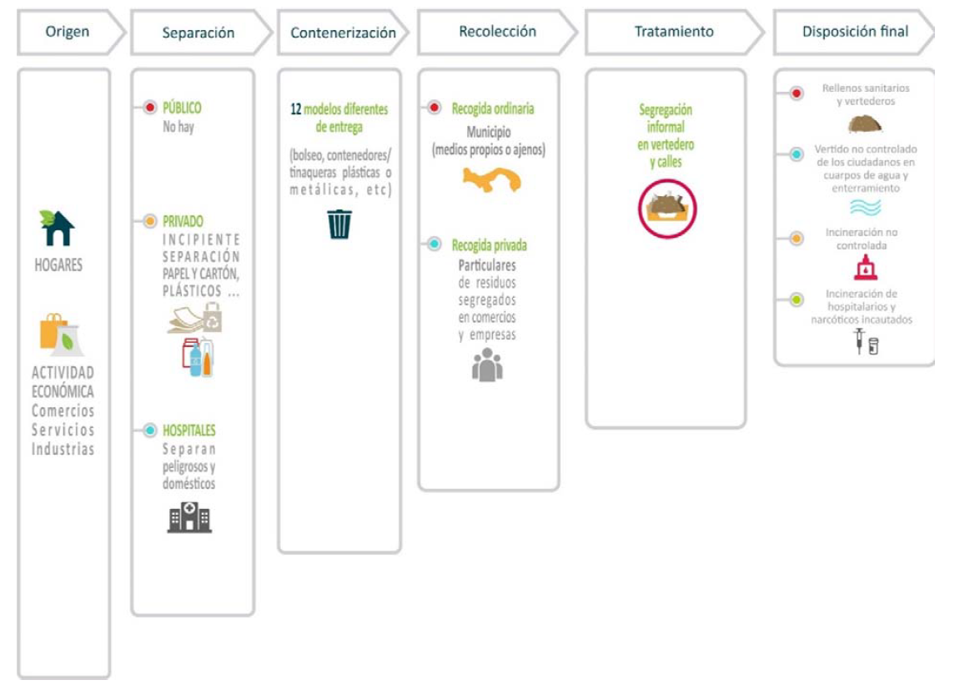

En este documento se brinda 3 posibles modelos de gestión para optimizar el actual, llamado sistemas de gestión integrados, los cuales brinda un enfoque general de un sistema íntegro sin detallar o proponer alguna mejora en la forma como se colectan y transportan los desechos (INECO, 2017).

## Variables para estudiar

Las variables para estudiar debido a su impacto e importancia en la recolección y transporte de desechos son:

* Cantidad de basureros o puntos de colección: Variable que se mide junto a la capacidad de llenado en busca de sacar planificar las rutas en base a la capacidad de llenado de cada camión.
* Capacidad de llenado de los basureros o puntos de recolección: esta será la variable que buscaremos controlar, para evitar el sobrellenado de los mismos y así tener un ambiente más saludable cerca de estos puntos.
* Horario de la recolección: para esta variable se tomará en cuenta dia del mes, dia por semana y hora de recolección.
* Frecuencia de recolección: Cantidad de días que demora el recolector en hacer la misma ruta nuevamente.

# Metodología

## Tipo de investigación

Investigación de campo, cuantitativa, debido a que las variables son datos numéricos que se correlacionan, en cada aspecto del transporte de los desechos sólido. Se realizarán experimentos simulados combinando las distintas variables independientes, para ver los posibles resultados de las variables dependientes.

## Objeto de la investigación

Se estudiará el sistema de recolección y transporte de desechos solidos de la ciudad de Panamá, la cantidad de basureros a disposición, las rutas de recolección realizadas, los horarios de recolección, frecuencia de recolección y se deja espacio para añadir alguna otra variable interdependiente que nos este afectando y aun no conozcamos.

## Obtención de datos

La información se obtendrá por medio de 2 vías:

* Documentos y datos previos recopilados por la Autoridad de aseo de Panamá.
* Observaciones de puntos de recolección y movimientos transporte de desechos por medio de fuentes de georreferenciación satelital a disposición.

## Tratamiento de la información

* La información recopilada será ingresada a un sistema de información geográfica (GIS) llamado ArcGIS.
* Simulación de distintos escenarios en base a información recopilada.
* Comparación de resultados entre la información brindada por la autoridad de Aseo de Panamá y las simulaciones que se realizaran.

## Limitaciones y delimitaciones

* Limitaciones: Debido a la demanda del manejo experto de lógica difusa e inteligencia artificial, se reduce el estudio a sistemas GIS.
* Delimitaciones: El estudio es solo del recorrido de la recolección y transporte de los desechos.

No se abordará algún tema sobre separación de los desechos sólidos, ni sobre la trata de los desechos transportados.

## Proyecciones

* Se abre la posibilidad a realizar un estudio sobre separación de desechos y sus lugares de disposición, creación de lugares de disposición con distintos recipientes de recolección o un sistema de clasificación de desechos, recipientes con tecnología de medición de llenado y geoposicionamiento.
* Realizar estudio de planta de clasificación de materiales para su reciclaje.

# Bibliografía

Alam, p., & ahmade, k. (2013). Impact of solid waste on health and the environment. International Journal of Sustainable Development and Green Economics, 5.

INECO. (2017). Plan nacional de gestión integral de residuos 2017 -2027. Panamá.

Kallel, A., Serbaji, M., & Zairi, a. (2016). Using GIS-Based Tools for the Optimization of Solid Waste. Journal of Engineering, 8.

Mala, T., Manish, M., Parul, J., Aditi, S., & Rajesh, T. (2019). Waste Management: A Paradigm Shift. Environmental concerns and sustainable development Vol.2, 436.

Municipio de Panamá. (2016). Programa Basura cero 2015- 2035. 108.

Programa de las Naciones Unidas para el Medio ambiente. (2017). Nuevos temas de interés ambiental. Fronteras, 84.

Singh, A. (2019). Managing the uncertainty problems of municipal solid waste disposal. Journal of Environmental Management, 7.